PLATON
1. BIOGRAFIA
Platón nació en Atenas, probablemente el año 428 o el 427 a. c. de familia perteneciente a la aristocracia ateniense, que se reclamaba descendiente de Solón por línea directa. Su verdadero nombre era Aristocles, aunque al parecer fue llamado Platón por la anchura de sus espaldas, según recoge Diógenes Laercio en su "Vida de los filósofos ilustres".
Platón recibió la educación propia de un joven ateniense bien situado, necesaria para dedicarse de lleno a la vida política, como correspondía a alguien de su posición. Según Diógenes Laercio llegó a escribir poemas y tragedias, aunque no podamos asegurarlo. También fue discípulo del heracliteano Cratilo, noticia esta que tampoco parece posible confirmar. La vocación política de Platón está constatada por sus propias declaraciones, en la conocida carta VII; pero su realización se vio frustrada por la participación de dos parientes suyos, Cármides y Crítias, en la tiranía impuesta por Esparta luego de la guerra del Peloponeso, conocida como la de los Treinta Tiranos, y que ejerció una represión violenta y encarnizada contra los lideres de la democracia. Sin embargo, el interés político no le abandonará nunca, y se verá reflejado en una de sus obras cumbre, la República.

La influencia de Sócrates y primeros viajes.
En el año 407, a la edad de veinte años, conoce a Sócrates, quedando admirado por la personalidad y el discurso de Sócrates, admiración que le acompañará toda la vida y que marcará el devenir filosófico de Platón. En el año 399, tras la muerte de Sócrates, Platón abandona Atenas y se dirige a Megara, o según otros a Egipto, yendo posteriormente a Italia en donde encontraría a Arquitas de Tarento, quien dirigía una sociedad pitagórica, y con quien trabó amistad.
Invitado a la corte de Dionisio I, en Siracusa, se hizo amigo de Dión, que era cuñado de Dionisio, y con quien concibió la idea de poner en marcha ciertas ideas políticas sobre el buen gobierno que requerían la colaboración de Dionisio. Al parecer, las condiciones de la corte no eran las mejores para emprender tales proyectos, ejerciendo Dionisio como tirano de Siracusa; irritado por la franqueza de Platón, según la tradición, le retuvo prisionero o lo hizo vender como esclavo en Egina, entonces enemiga de Atenas, siendo rescatado finalmente por un conciudadano que lo devolvió libre a Atenas.

La Academia.
Una vez en Atenas, en el año 388-387, fundó la Academia, nombre que recibió por hallarse cerca del santuario dedicado al héroe Academos, especie de "Universidad" en la que se estudiaban todo tipo de ciencias, como las matemáticas (de la importancia que concedía Platón a los estudios matemáticos da cuenta la leyenda que rezaba en el frontispicio de la Academia: "que nadie entre aquí que no sepa matemáticas"), la astronomía, o la física, además de los otros saberes filosóficos. La Academia continuará ininterrumpidamente su actividad a lo largo de los siglos hasta que Justiniano decrete su cierre en el año 529 de nuestra era.

Últimos viajes
En el año 369 emprende un segundo viaje a Siracusa, invitado por Dión, esta vez a la corte de Dionisio II, hijo de Dionisio I, con el objetivo de hacerse cargo de su educación; pero los resultados no fueron mejores que con su padre; tras algunas dificultades (al parecer estaba en situación de semi-prisión) consigue abandonar Siracusa y regresar a Atenas. También Dión tuvo que refugiarse en Atenas habiéndose enemistado con Dionisio I, donde continuará la amistad con Platón. Unos años después, en el 361, y a petición de Dionisio II, vuelve a realizar un tercer viaje a Siracusa, fracasando igual que en las ocasiones anteriores, y regresando a Atenas en el año 360 donde continuó sus actividades en la Academia, siendo ganado progresivamente por la decepción y el pesimismo, lo que se refleja en sus últimas obras, hasta su muerte en el año 348-347.

2. CONTEXTO DE LA FILOSOFIA DE PLATON.

El contexto cultural de la época .
Es importante referirnos a algunos aspectos del contexto cultural de la época, para comprender el pensamiento de Platón. En la introducción ya se indicaron, esquemáticamente, algunos elementos que mueven el pensamiento platónico, ahora nos referiremos a ellos atendiendo al contexto de la época.
* ¿Por qué a Platón le interesa la política?
El contexto social y político de la época hacen que la reflexión política sea un aspecto importante en la filosofía platónica. Los distintos avatares acaecidos durante el siglo V a.C. ya habían producido una reflexión política sobre la justicia política, siendo los sofistas y Sócrates los personajes más representativos de esta época. Platón se encuentra en una época de inestabilidad política, caracterizada por el paso de la democracia a la tiranía y la posterior instauración de la democracia. Estas circunstancias determinan el pensamiento político de Platón, el cual pasa de ser un joven decidido a intervenir en política, a estar asqueado en su madurez por el mal funcionamiento de las distintas formas de organización política. Por ello, el Platón de la República es el teórico del Estado ideal o utópico, desencantado de la política concreta.
Comencemos por presentar un breve resumen de la evolución política de Atenas, aunque en el tema anterior (Los sofistas y Sócrates) ya se apuntaron algunos aspectos.
Las formas de gobierno de Atenas van evolucionando desde las organizaciones monárquicas propias de la época micénica, las formas aristocráticas, los inicios de democratización por parte de lo que podríamos denominar burguesía o introducción en el gobierno de las clases medias con la introducción de éstas como hoplitas en el ejército, hasta llegar a la constitución democrática de Atenas, propia del denominado siglo de Pericles, que llevó a esta ciudad a alcanzar su máximo esplendor.
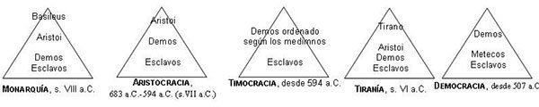
Imagen2. Sistemas políticos de la antigua Grecia

Como ya vimos en el tema 2, Sócrates pudo asistir en su juventud al funcionamiento de una democracia impregnada aún de los valores tradicionales, donde la política funcionaba de forma estable y respetuosa con las leyes. Más tarde, la política imperialista de Atenas, unida al gobierno de los denominados demagogos (demócratas jóvenes influidos por las enseñanzas de los sofistas), llevó a ésta a la catástrofe final, que culmina con la derrota en la guerra del Peloponeso.
En el ambiente cultural de la época dominaban los sofistas, los cuales se presentaron como críticos de los valores tradicionales de Atenas y formaron parte o estuvieron al lado del gobierno de los demagogos, incluso alguno formó parte de la Tiranía de los treinta, forma de gobierno antidemocrática anterior a la posterior instauración de la democracia en 403. Los sofistas manifestaban además un relativismo cultural, que era la base teórica sobre la que se planteaba la disolución de estos valores tradicionales.
La concepción moral y cultural de los sofistas, unida a las prácticas políticas del momento, acabó con el espíritu tradicional de unión entre el individuo y la polis e introdujo la separación de individuo y Estado. Ante esta situación, Sócrates se enfrenta a los sofistas, tratando de recuperar el compromiso del ciudadano con la ciudad; compromiso que le lleva a acatar las leyes de la misma y a morir por su cumplimiento y en defensa de las virtudes tradicionales.
Todo parece indicar, que el motivo por el que Platón elaboró su pensamiento político fue la muerte de Sócrates (Platón consideraba a Sócrates "el más justo de los hombres de su tiempo"), la cual le hizo perder a Platón la confianza en la justicia "real". El propio Platón, ya anciano, en una de sus cartas, reconocerá que fue este hecho, y lo que precedió al mismo, lo que le hizo desistir de su interés por la política profesional.
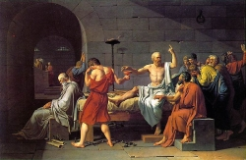
Imagen 4. La muerte de Sócrates

Platón, por tanto, deja de confiar en encontrar la justicia en la vida pública de la sociedad de su tiempo. La justicia sólo podía llegar, cuando los dirigentes políticos fueran filósofos o cuando los filósofos llegaran a gobernar. Sólo en el caso de coincidir en una misma persona el filósofo y el gobernante, se podía llegar a conseguir un Estado que encarne la idea de justicia. Este pensamiento ya no abandonaría a Platón a lo largo de su vida.
Después de estos acontecimientos vendrían sus viajes a Italia, a Siracusa, donde, en vano, intentará poner en práctica su modelo de estado ideal, siguiendo los esquemas esbozados en La República. En algunos pasajes de esta obra esencial dejará patente la decepción que le produjo los derroteros finales del sistema democrático de la polis ateniense, que desembocará en un régimen demagógico tras la muerte de Pericles. Es por ello, que el diseño de un modelo de Estado justo se convertirá en el motor de su filosofía.
Como ya he afirmado anteriormente, la reflexión platónica sobre la justicia surge en un ambiente cultural donde ya se ha planteado un profundo debate sobre la misma. Los sofistas mantienen la postura más novedosa y más acorde con el contexto democrático y la diversidad cultural del momento. La justicia para los sofistas no está determinada por ninguna naturaleza ni humana, ni cósmica, sino que la justicia, como las leyes, es una creación humana y su validez estriba en la aceptación de la colectividad que las mantiene. La relatividad de las leyes y la justicia es coherente con la experiencia de las distintas interpretaciones producidas por la variación de los diferentes regímenes políticos.
A pesar de que todos los sofistas coincidían en que la ley y por tanto la justicia se fundamentaba, en último término, en el interés y la conveniencia; sin embargo, discrepaban sobre quiénes se beneficiaban de este hecho. Así, mientras Protágoras afirma que la justicia es algo ventajoso para todos los ciudadanos, Trasímaco (Libro I República) define la justicia como el interés del más fuerte y Glaucón (libro II República) afirma que el impulso natural del ser humano es el egoísmo y si se someten a las leyes y a la justicia es por el miedo que les produce el desorden social, con lo que es justo según la ley, es injusto según la naturaleza humana.
La tercera postura previa a Platón, en este caso coincidente con su pensamiento, es la defendida por Sócrates. El cual, preocupado por la decadencia de la polis y la falta de respeto a las leyes, arremete contra las posturas sofistas. Frente al relativismo de los sofistas, Sócrates manifiesta la posibilidad de establecer una definición objetiva de lo que es la justicia.
Este es el ambiente en que se sitúa la filosofía platónica, y más concretamente el diálogo "La República". Por ello, la preocupación fundamental de la filosofía platónica va encaminada a disolver el relativismo de los sofistas siguiendo la tradición de su maestro Sócrates. La República es un tratado de moral y de política, en la medida que el interés de la obra va encaminado a la definición de lo que es la justicia como virtud individual y como virtud de la polis. Sin embargo, no son estos los únicos temas de la obra, ni tan siquiera los más extensamente tratados. La teoría ontológica y epistemológica (teoría sobre la realidad y el conocimiento) de las ideas ocupa un lugar primordial, así como su concepción antropológica, y sobre todo la educación es uno de los temas claves.
* ¿Por qué el interés por el conocimiento y las verdades universales?
En lo que respecta al pensamiento metafísico hay que buscar las raíces más inmediatas, en el pensamiento de Sócrates y en sus disputas con los sofistas. Sócrates estaba convencido de que había que superar el relativismo de los sofistas y encontrar una respuesta precisa, "epistémica", a la cuestión de los valores morales y sobre todo de conceptos centrales como bien o justicia.
Los sofistas defendían posturas relativistas, sobre todo, en la moral, las costumbres y leyes sociales. Esto tenía como consecuencia la imposibilidad de poseer un conocimiento riguroso, que tratara sobre cuestiones de valor universal, a la par, que imposibilitaba establecer conductas estables al margen de las costumbres sociales y de los tiempos. Platón pretende establecer la existencia de entidades estables y de carácter universal con las cuales sustentar teóricamente el pensamiento de su maestro Sócrates, derribando el relativismo de los sofistas, y posibilitando el establecimiento de un Estado Justo, al margen de los vaivenes de las costumbres de las distintas sociedades.
La teoría de las ideas tiene tres objetivos o propósitos, relacionados los tres con la oposición socrática y platónica al movimiento sofístico, verdadero antagonista de la filosofía platónica:
Propósito científico.
Con la teoría de las ideas Platón pretende proporcionar un fundamento firme al saber, sobre el supuesto, contrario al relativismo gnoseológico de la Sofística, de que hay un saber cierto, definitivo e inmutable, una verdad eterna. No pudiendo constituir la realidad sensible el objeto de tal saber, pues en la realidad sensible nada hay definitivo e inmutable, Platón postulará la existencia de un mundo de objetos inteligibles por encima del mundo sensible. Estos objetos inteligibles permanecen siempre idénticos a sí mismos.
Propósito ético.
Siguiendo a Sócrates contra el relativismo moral sofístico, Platón quiere fundar la virtud en el saber, para lo cual supone la existencia de valores morales como entidades subsistentes y eternas: la justicia en sí, el bien en sí, etc.
Propósito político.
El fin más alto de la filosofía platónica es la organización perfecta de la sociedad como marco de la perfección del hombre. La reforma del Estado debe llevarse a cabo conforme al conocimiento de la justicia universal, un conocimiento que no es otro que el de la propia teoría de las ideas como teoría del orden universal.
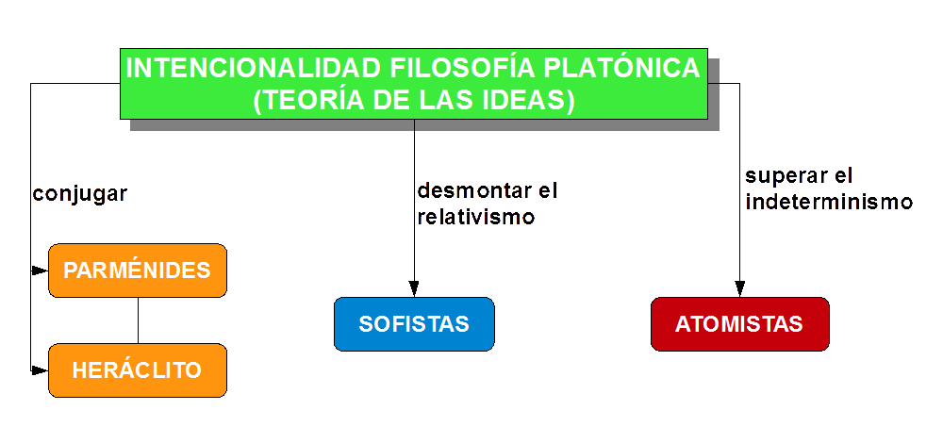
Imagen 5: Esquema sobre la intencionalidad de la filosofía platónica

3. Metafísica y ontología: La Teoría de las Ideas.

Vemos como Platón intenta responder a las preguntas:

- ¿Qué es la realidad?
- ¿Qué elementos la componen?, ¿Qué características tienen éstos?

La solución la plantea a través de su "Teoría de las Ideas". En ésta propone:

- Un dualismo metafísico, distinguiendo en la realidad entre el mundo sensible y el mundo inteligible. Pero esta forma dual de entender la realidad genera, a su vez,
- dos tipos de realidades: las Ideas (cuando hacemos referencia al mundo inteligible) y las cosas (cuando hacemos referencia al mundo sensible)

¿Qué es la realidad? | ¿Qué elementos la componen?  ¿Qué características tienen éstos?
Mundo Sensible | Cosas | Imita
Mundo Inteligible | Ideas | Imita

Exposición sistemática. Ontología platónica: Idealismo.

- Las deas.
Platón parte de los conceptos que buscaba Sócrates pero va más allá y les otorga una existencia independiente y separada de la mente humana. Si decimos y nos parece que algunas cosas son "buenas", "bellas" o "justas" es porque existen el Bien, la Belleza y la Justicia. Es decir, además de las cosas existen las Ideas.

Las Ideas, del griego eidos (significa forma, aspecto) no son simplemente conceptos o representaciones mentales (como nos lo sugiere el significado actual de "idea"): Son realidades que existen con independencia de las cosas.

Características: cada una es única, eterna, inmutable, inalterable e inmaterial. Sólo se pueden captar por la inteligencia (no es una realidad sensible sino inteligible) Por lo tanto, poseen muchos de los atributos del Ser de Parménides.

- Las cosas.
Las cosas, en cambio, son múltiples, materiales, sometidas a un flujo de cambios permanentes; poseen menos realidad, (recordar a Heráclito) son y no son, están en continuo cambio, son captables por los sentidos, pero no son propiamente inteligibles (justamente, por su movilidad permanente).

- Valoración ontológica: idealismo platónico.
Para Platón el mundo ideal tiene las características de unidad, realidad, permanencia y esencia frente al mundo sensible que posee los otros pares de conceptos: pluralidad, apariencia y cambio. Su apuesta metafísica queda claramente especificada:
- El Mundo inteligible y plenamente real de las Ideas: lo que realmente es. Lo describe como: "lo divino, imperecedero, inteligible, cuya forma es una, indisoluble e idéntico siempre y de la misma manera consigo mismo".
- El Mundo sensible de las cosas: de lo que no es realmente, de las apariencias. Lo describe como: "lo mortal, ininteligible - sensible -, de formas múltiples, sometido a disolución y nunca idéntico a sí mismo".
- Relación entre ambos mundos.
Respecto a la relación existente entre las ideas y las cosas, Platón dice que es de participación o imitación: las cosas participan de las ideas o las imitan. Y las ideas están, de alguna manera, presentes en las cosas. También afirma que las ideas son causa de las cosas, no porque las produzcan, sino porque constituyen su verdadera esencia; o que sirven de modelo para las cosas particulares. En este sentido, las cosas concretas casi parecen perder su realidad en Platón, pues quedan reducidas a mero reflejo o imitación de las ideas, pero carentes de valor por sí mismas.

- Dependencia ontológica: Las Ideas explican el ser de las cosas sensibles. Las Ideas son la causa de las cosas, éstas son en la medida que "intentan imitar" a las Ideas y participan de ellas. Por ejemplo, una cosa es bella porque imita o participa de la Idea de Belleza.
- Dependencia gnoseológica: Posibilitan nuestros juicios (conocimiento) de las cosas sensibles. Las Ideas son fundamento de todos los juicios que formulamos sobre las cosas. Por ejemplo, ante una cosa decimos y sabemos que es bella, en la medida que tenemos o no conocimiento exacto de la Idea de Belleza. Hay que observar que, de manera recíproca, las cosas particulares son parecidas a las Ideas y por lo tanto nos las recuerdan.

Se dice de la filosofía de Platón que es un idealismo, no en el sentido que damos coloquialmente a este término, sino en el sentido de que la auténtica realidad son las Ideas por encima del mundo sensible de las cosas.

Jerarquía de las Ideas y relación de las Ideas entre sí.

El Mito de la Caverna implica, cuando menos, que hay una cierta jerarquización de las Ideas y que son las más fundamentales las de mayor amplitud predicativa quedando el puesto más alto a la Idea de Bien -causa última de la verdad y del ser de las cosas del mundo sensible.
.
Sin embargo Platón establece distintas jerarquías de Ideas en función de los distintos puntos de vista desde los que enfoca la teoría:

El primer rango le corresponde a la Idea de Bien, tal como nos lo presenta Platón en la "República" que representan el máximo grado de realidad, siendo la causa de todo lo que existe. A continuación vendrían las Ideas de los objetos éticos y estéticos, seguida de las Ideas de los objetos matemáticos y finalmente de las Ideas de las cosas.

Para Platón, la Idea de Bien es la Idea suprema, representa la máxima perfección y, por tanto, lo máximamente real. Todas las Ideas participan de ella. Además es la causa de su realidad (función ontológica) y de su cognoscibilidad (función epistemológica), y además su conocimiento es el objetivo último de la educación filosófica del gobernante, pues se requiere para poner orden tanto en la propia alma como en la sociedad (función ético-política).

4. TEORÍA DEL CONOCIMIENTO.

Siguiendo con las preguntas que estábamos formulando, ahora abordamos el tema del conocimiento:

¿Qué relación existe entre las Ideas y nuestro conocimiento?

La pregunta tiene dos aspectos distintos:
- ¿Cómo es posible el conocimiento?, ¿Qué es?: responderá a través de la Teoría de la anámnesis.
- ¿Qué tipos o grados hay de conocimiento? : lo desarrollará en el Símil de la Línea (se complementa con lo expuesto en el Mito de la caverna)

1. Teoría de la anámnesis o reminiscencia.

¿Cómo puede acceder el ser humano a lo inteligible?, ¿Cómo puede alcanzar un conocimiento verdadero sobre el auténtico Ser?

Los sofistas, con su general escepticismo, habían considerado que el conocer lo real era algo imposible para el ser humano. Argumentaban de la siguiente manera: no se puede buscar ni conocer aquello que todavía no se conoce, aún en el caso de ser hallado no podría ser reconocido; tampoco es posible buscar lo que ya se conoce, pues ya es conocido.

Para superar tal aporía Platón recurrió a la teoría de la reminiscencia: el conocimiento consistirá en una forma de recuerdo, el emerger de algo que existe desde siempre en la interioridad de nuestra alma.

En resumen, como crítica y superación de los sofistas:
- Frente al relativismo: las Ideas se presentan como una única verdad.
- Frente al escepticismo: Esa verdad se puede conocer porque conocer es recordar.

- La teoría de la reminiscencia encaja perfectamente en su teoría de las Ideas y se sustenta en el supuesto defendido por él de la inmortalidad del alma.

La presenta de dos formas:
- Presentación mítica: El recuerdo como evocación a partir de las cosas sensibles (desarrollada en el Menón, Fedón y el Fedro) Platón recoge aspectos de las doctrinas órfico-pitagóricas: inmortalidad del alma y metempsicosis o doctrina de la trasmigración de las almas (reencarnaciones) Las Ideas sólo pueden ser conocidas por contemplación directa en el mundo inteligible. El alma humana ha morado en ese mundo y ha contemplado allí las Ideas. Al entrar en el Mundo Sensible y unirse al cuerpo, olvida las Ideas. Sin embargo al contemplar las cosas concretas recuerda y recupera algo de esa visión, extrae de sí misma la verdad que desde siempre posee. El conocimiento de las Ideas es, pues, recuerdo (anámnesis) de lo que hay en el alma.
- Presentación teórica: El recuerdo como fruto de la dialéctica y la inducción mayéutica (desarrollada en el Menón) Platón pone en práctica el método dialéctico de Sócrates: la mayéutica. Sócrates interroga a un esclavo sobre temas de geometría consiguiendo que solucione un problema relacionado con el teorema de Pitágoras. Si no había aprendido geometría anteriormente, como es el caso, y nadie le ha transmitido la solución, ha debido obtenerla por sí mismo, sólo puede haberla extraído de su interior, su alma ha recordado. Concluye de este hecho que cualquiera puede extraer de sí mismo verdades que no conocía, ha recordado algo olvidado que ya estaba en su interior.

2. GRADOS DEL SER / GRADOS DEL CONOCER: EL SÍMIL DE LA LÍNEA.

Platón considera que se da una correspondencia o proporcionalidad entre el ser y el conocer:

Lo sensible (materialidad = imperfección) no puede ser objeto de ciencia, sólo de opinión, que al igual que el objeto tratado es mudable e insegura.

Las Ideas al presentar los rasgos de permanencia y objetividad sí que pueden dar lugar a un discurso que reciba el nombre de ciencia.

El objetivo de Platón, tanto al postular la teoría de las Ideas, como al describir los tipos de conocer que se corresponden a los niveles de realidad, es escapar del relativismo de los sofistas para los que la verdad no tiene un significado estable y absoluto. Sólo fijando un criterio de verdad absoluto y garantizando un conocer certero de lo real, se podrán fundamentar criterios sólidos políticos y morales, se podrá legislar de manera justa y organizar la sociedad adecuadamente. La permanencia y estabilidad de las Ideas garantizan su carácter absoluto, fundamento de una verdad segura e inmutable.

Opinión (doxa) y ciencia (episteme)

Al igual que existen dos grados de realidad, existen dos grados de conocimiento que garantizan distintos niveles de certeza.
- Un conocer inteligible, fiable, llamado ciencia (episteme), que tiene por objeto las Ideas.
- Un conocer sensible, poco fiable llamado opinión (doxa) que tiene por objeto el mundo material y sensible.

Cada nivel de conocimiento presenta dos grados:

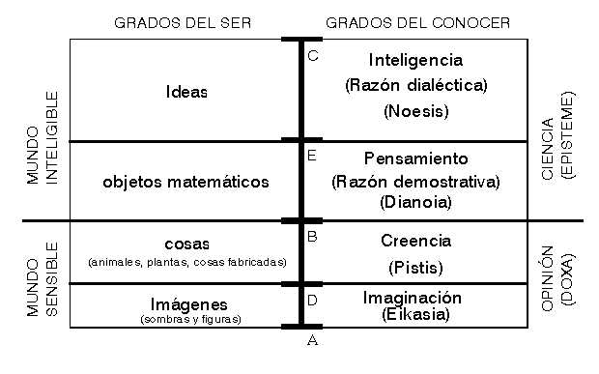
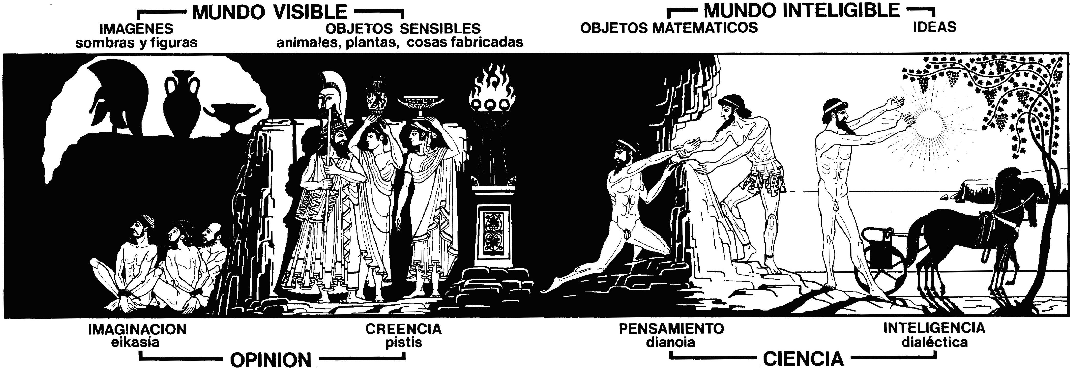

Símil de la línea: grados del conocimiento y grados del ser

La opinión (doxa): imaginación (eikasía) y creencia (pistis)
- El nivel más bajo de la opinión lo lama eikasía: se basa en la percepción, tiene por objeto las representaciones de la realidad sensible (dibujos, sombras, reflejos...) y la imaginación construida a partir de ellas.
- El segundo nivel más elaborado, pero también fundado en la observación sensible es la pistis o creencia: intenta dar razón de lo sensible a partir de hipótesis explicativas ajustadas a las observaciones. Tiene por objeto las cosas particulares, sin embargo para Platón no puede haber ciencia de ellas por carecer éstas de estabilidad y plena realidad.

La ciencia (episteme): pensamiento (dianoia) e inteligencia (noesis).

- Su primer grado se denomina dianoia: razonamiento o razón demostrativa (discursiva) Su objeto son las entidades matemáticas y su método el axiomático-deductivo: se parte de unos axiomas (por ejemplo: punto, segmento, triángulo, etc.) -que no se demuestran- y se obtienen conclusiones. No es perfecto porque los axiomas son hipótesis y porque se ayuda de representaciones sensibles para facilitar su discurrir. Las matemáticas sirven de puente, facilitan el tránsito del mundo sensible al inteligible.
Lo específico de este tipo de conocimiento radica en que se trata de un conocimiento deductivo.

- El grado más elevado es la noesis: visión inmediata, intuición intelectual, de las Ideas, saber absoluto pleno y verdadero. Para alcanzar la noesis Platón nos remite a la dialéctica como método de análisis conceptual.
Así, el verdadero conocimiento no se obtiene por la experiencia (sensible) sino por la reflexión y el estudio. Existen realidades, como lo bueno, lo igual, lo bello, etc. que son absolutamente verdaderas, si bien no pueden ser captadas por los sentidos corporales. Sólo pueden ser captadas a través de un proceso semejante al matemático, una vez liberada la mente, en la medida de lo posible, de los errores de los sentidos.

Cuadro resumen Grados del Ser / Grados del conocer 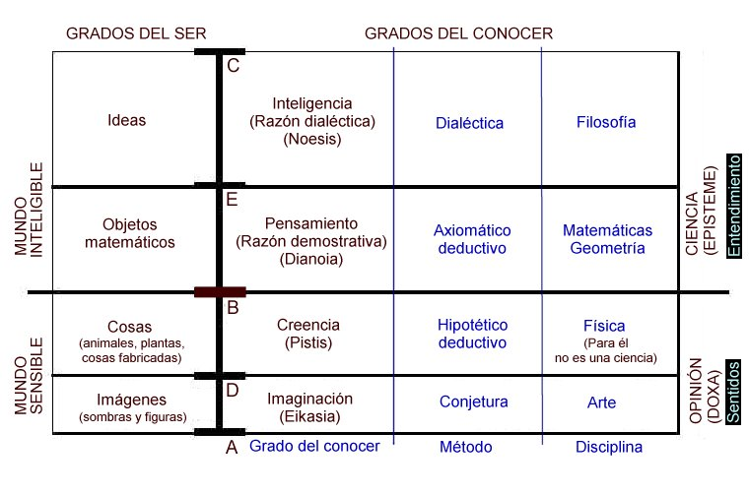

4. Amor platónico.
El amor (eros) platónico es también un proceso de tipo ascendente. Podría definirse como una dialéctica emocional. En el Fedro puede leerse en un fragmento que en el amor se trata de una ascensión desde las cosas hasta la Idea suprema (Belleza o Bien). El amor platónico no es otra cosa que una ascensión hacia la Belleza En el Banquete, por ejemplo, podemos observar cómo a través del Eros Platón concibe el ascenso hacia las Ideas partiendo del amor a la belleza que observamos en las cosas sensibles, luego a la belleza en el ser humano, hasta alcanzar la contemplación de la Belleza en sí, que se identifica con el Bien del que nos habla en la República y que representaría el grado superior de conocimiento.
5. LA ANTROPOLOGÍA PLATÓNICA

El alma (psique) en los griegos.

La existencia del alma para los pensadores griegos está fuera de toda duda. En la reflexión filosófica le asignaron una función vital y cognoscitiva: el alma es concebida como el principio de la vida, aquello en virtud de lo cual el ser vivo está vivo, o como la faceta racional que distingue a los seres humanos de los otros seres vivos.

Platón desarrolla una teoría muy compleja sobre el ser humano y su naturaleza, cuyo influjo en toda la antropología occidental y, sobre todo, en la cristiana, persiste hasta hoy. Sus ideas estaban inspiradas en las doctrinas pitagóricas y en el orfismo, y presentadas con explicaciones míticas o sólo probables. Por otra parte, Platón tenía dos intenciones muy concretas al presentar su teoría del alma: éticas (mostrar la necesidad de controlar las tendencias instintivas del cuerpo y asegurar una recompensa futura a quien practique la justicia, contra el inmoralismo de algunos sofistas) y gnoseológicas (justificar la posibilidad de un conocimiento de las Ideas).
1) El dualismo platónico: Puesto que su concepción sobre el mundo es dualista (lo divide en dos: Mundo de las Ideas y Mundo de las cosas), también lo es su concepción del ser humano, en el que distingue claramente alma y cuerpo. La superioridad del Mundo de las Ideas sobre el de las cosas se traduce en el contexto antropológico en una prioridad absoluta del alma sobre el cuerpo, hasta el punto de afirmar que «el hombre es su alma». Alma y cuerpo forman una unidad accidental, precaria, en un sentido parecido a como afirmamos que un jinete está unido a su caballo.
• El cuerpo: Es la cárcel del alma, algo así como el caparazón que lleva dentro a la ostra.
- Supone un lastre negativo para el alma, pues le crea necesidades, enfermedades, deseos, temores, pasiones y sensaciones que le obstaculizan la búsqueda de la verdad.
- Es un estorbo del que el alma tiene que liberarse poco a poco, del que tiene que purificarse para poder acceder a la contemplación de las Ideas.
No debe extrañar, por tanto, que Platón estuviera convencido de que "morir es lo mejor que le puede pasar al filósofo" y de que la filosofía sea una "preparación para la muerte". En el Fedro, Platón sostiene que el alma se halla unida accidentalmente al cuerpo como castigo por algún pecado.
• El alma: Es muy superior al cuerpo. Es la que constituye nuestro yo.
- Representa lo más auténtico del ser humano, y al lado de ella el cuerpo es sólo una sombra, una apariencia.
- El alma obtuvo sus conocimientos mientras estuvo en contacto con las Ideas, en su primera existencia (Fedro, 245).
Con esta concepción, Platón deja abierto un profundo abismo entre el mundo material -el mundo de lo sensible, de lo físico- y el mundo de lo espiritual, de las Ideas y de lo mental. Esta oposición tajante entre materialismo y espiritualismo hará del hombre un ser escindido, imperfecto, incapaz de conseguir unidad y auténtica armonía.
2) Las partes del alma: Platón habla de tres partes:
• Alma racional, situada en el cerebro, es inmortal e inteligente. Se dedica al pensamiento puro y busca la contemplación de la verdad.
• Alma irascible , fuente de pasiones nobles, situada en el tórax e inseparable del cuerpo, mortal.
• Alma concupiscible o apetitiva, situada en el abdomen y mortal. De ella proceden las pasiones más bajas y los sentimientos innobles.

Como vemos, también la teoría platónica del alma es dualista: habla de una parte inmortal del alma y considera mortales las demás, mucho más ligadas al cuerpo. Quizá esta división en partes pretenda ser reflejo de los conflictos éticos y psíquicos que el ser humano experimenta en sí mismo. La distinción de partes en el alma está muy en relación con la vida ética individual y la concepción política de la sociedad.

3. Teoría de la metempsicosis.
- ¿Cómo vive el alma en el mundo de las Ideas?

El alma es inmortal, existe desde siempre, y originariamente vive en el mundo de las Ideas: ¿Cómo? Para describirlo recurre a la doctrina pitagórica de la metempsicosis que amplía y presenta con el Mito del carro alado. (En el Fedón)

Se compara al alma con un carro de dos caballos alados conducido por un auriga. Éste representa el aspecto racional del ser humano, los dos caballos, uno bueno el ímpetu, el coraje, el otro malo, rebelde, el deseo. El auriga debe imponer su dirección a los caballos, dirigirles correctamente hacia el mundo divino de las Ideas, pero la conducción es difícil y los seres humanos que viven muy apegados a lo terreno son incapaces de remontar el vuelo hacia ese universo celeste.
Las "alas" de los caballos crecen con el conocimiento que se adquiere de las Ideas, ya que depende de éste el que seamos capaces de obrar virtuosamente. Su robustez depende del modo de vida que se haya llevado mientras uno ha estado encarnado: si se ha dedicado al conocimiento y a la práctica de la virtud o no.

6. MORAL Y POLITICA.
Como ya se ha dicho, la motivación más importante de la filosofía de Platón es la de proporcionar al hombre una serie de principios morales de acuerdo con los cuales pueda guiar su vida como ciudadano. Por ello su filosofía culmina en un proyecto de reforma política. En este sentido, Platón sigue siempre fiel a su maestro Sócrates y profundiza el proyecto socrático de una reforma del individuo y del Estado.
Para Platón, como para Sócrates, la virtud (ética y política, pues no hay diferencia entre una y otra, por lo mismo que no se puede separar el bien del individuo del de la sociedad en que vive) es objeto de ciencia, esto es, de un conocimiento cierto y riguroso; y esto quiere decir que no se elabora sobre contenidos empíricos sino sobre ideas. La ciencia política y moral no versará sobre las distintas formas de Estado que se dan a la vista, sino sobre el Estado ideal que descubre el filósofo.
6.1. La virtud. La teoría de las Ideas de Platón implica la superación del relativismo moral de los sofistas: las Ideas de Justicia, Bondad, se convierten en los criterios exactos para discernir lo bueno, lo malo, lo justo y lo injusto. Las Ideas son ellas mismas valores.
La virtud es el estado del alma que le corresponde por naturaleza, y como el alma tiene tres partes habrá una virtud peculiar para cada una de ellas:
- a la parte concupiscible le corresponde la templanza: "un cierto orden y continencia de los placeres" o "dominio de sí";
- a la parte irascible, la fortaleza o valor: permite que el hombre supere el sufrimiento y el dolor, y sacrifique los placeres cuando es necesario para cumplir con el deber.
-a la parte racional le corresponde la virtud de la sabiduría o prudencia que se encarga de regular la totalidad de las acciones humanas.
La virtud del alma en su conjunto y la más importante, es la justicia, entendida como armonía u orden entre esas tres partes.
6. 2. La República. la ciudad ideal y la Justicia.
La descripción de la ciudad ideal es el objetivo de la obra capital de Platón: La República. Para ver todo esto nos centraremos en una de sus obras más importantes, la República (una mala traducción del nombre original "Politeia", que, como señala Tomás Calvo, puede traducirse de tres formas diferentes: conjunto de ciudadanos, ciudadanía y constitución o conjunto de leyes). Esta obra, que es la exposición más completa de su filosofía, tiene por hilo conductor el problema de la justicia, una justicia que es a un tiempo un concepto moral, político y ontológico.
6.2.1. Origen y estructura del Estado.
El origen del Estado está en las necesidades de los hombres. Los individuos no son independientes unos de otros, sino que necesitan de la cooperación de los demás. La satisfacción de las necesidades se procura por un principio de división y especialización del trabajo. Así surgen los distintos oficios: labrador, carpintero, pastor, etc, que conforman la clase de los productores. El crecimiento de la ciudad, producto de esa especialización, hace que surjan nuevas necesidades y nuevos oficios: músicos, navegantes, etc. Esto produce un aumento de la población y la necesidad de anexionar nuevos territorios y de establecer y guardar un orden interno. En esto tiene su origen la clase de los guerreros o guardianes. Si la guerra y la defensa es necesaria, entonces, según el principio de especialización y división del trabajo, deberá haber una clase especial de guardianes o guerreros.
De lo mejor de la clase de los guerreros, seleccionado al cabo de un largo proceso educativo, saldrán los destinados a la clase de los magistrados o gobernantes, quienes habrán de dirigir el Estado.
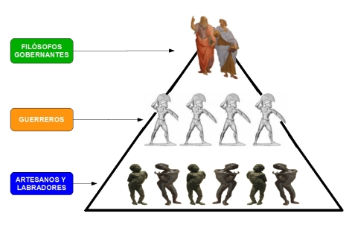
6.2.2. La Educación en el Estado.
Lo esencial del proyecto platónico del Estado ideal se contiene en el programa educativo, el único instrumento capaz de garantizar la formación de hombres preparados para hacer realidad el proyecto.
Platón, que no dedica atención ninguna a la instrucción de los miembros de la clase de los productores, se detiene, en cambio, detalladamente en la descripción del proceso educativo de los guardianes y de los gobernantes.
El proceso educativo tiene varias fases:
- Ciclo elemental.
Es común a todos los guardianes, seleccionados entre los niños que parezcan mejor dotados, y se prolonga hasta los veinte años. Comprende gimnasia, arte, literatura y música. El objeto es formar el carácter noble, sagaz y valeroso. La gimnasia no estará encaminada a formar pesados atletas que se pasen la vida durmiendo, sino atletas bien despiertos. En cuanto a la poesía, sólo se aceptarán historias ejemplares, nada de historias de dioses que muestran sus vicios y desaniman a los jóvenes en la búsqueda de la virtud.
- Segundo ciclo.
Los que den buena muestra de sí mismos en el primer ciclo, pasarán al segundo, que dura hasta los treinta años. Se les enseñará matemáticas y astronomía, las ciencias del orden por excelencia. Se les someterá a un régimen de disciplina rigurosa y de privaciones, con el fin de que no se desvíen nunca del interés del Estado. Se abolirá entre ellos la propiedad privada: Respecto al oro y la plata, se les dirá que los poseen para siempre en sus almas y que, viniendo de los dioses, no tienen necesidad de los tesoros que pueden venir de los hombres.
Para el mantenimiento de los guardianes del Estado, los productores (a los que sí les está permitido poseer bienes) aportarán un salario anual. Con esta medida, Platón pretende evitar que los guardianes dañen a los productores, ya que dependen de ellos.
Los guardianes no tendrán familia. Hombres y mujeres no cohabitarán de forma privada. Los niños no conocerán a sus padres. Los acoplamientos serán arreglados por los gobernantes por razones de eugenesia (la cual para Platón llega a incluir incluso el sacrificio de los mal nacidos, una práctica que en época de Platón se daba en Esparta).
No habrá distinción entre hombres y mujeres. Éstas también pueden ser guardianes, si sus dotes individuales se lo permiten.

- Tercer ciclo.
Los más capaces, destinados ya a la clase de los gobernantes, accederán a los treinta años al tercer ciclo de la educación. Estudiarán la dialéctica de las ideas, es decir, filosofía, durante cinco años, al cabo de los cuales desempeñarán algún cargo militar o rector. En esta función serán probados durante quince años. A los cincuenta años, cuando llega su turno, manejarán la política. El filósofo llegará al poder.
6.2.3. La correspondencia entre individuo y Estado.
Teniendo en cuenta lo que llevamos dicho, podemos establecer ya en qué consiste la justicia en el Estado: el cumplimiento estricto del principio de división y especialización de funciones según las cualidades de cada individuo. Y como todas las funciones se comprenden en algunas de las tres clases que hemos visto, la de los productores, la de los guardianes y la de los gobernantes, la justicia consistirá en que cada una de esas clases desempeñe su tarea con la virtud que la perfecciona:
- los productores, con la virtud de la moderación o templanza.
- los guardianes, con la virtud de la fortaleza
- los filósofos con la virtud de la sabiduría (posesión de la ciencia de lo justo) y la de la prudencia (que consiste en la recta aplicación de la inteligencia al caso).
Con el análisis del Estado justo en la mano, se puede volver ya al punto de partida y aplicar lo aprendido a ese microestado que es el individuo. Las tres partes del alma, de que hablamos en el apartado correspondiente, o sea, racional, irascible y concupiscible, se corresponden con las tres clases sociales, gobernantes, guardianes y productores, respectivamente. Lo justo en el individuo será el recto orden entre las partes, gobernadas por la razón.
¿Consideró realizable Platón su Estado ideal? Ni la experiencia política de su tiempo, ni el fracaso estrepitoso de sus intentos por establecer la justicia en el mundo de la política, permitían que Platón fuera optimista sobre este punto. No hay Estado justo sin hombres justos, ni hombres justos sin Estado justo, y de este círculo vicioso era consciente Platón. Consideraba que sólo un azar improbable llevaría a un filósofo a la monarquía o a un rey a la filosofía. Pero a despecho de este pesimismo, Platón consideraba el Estado que había descrito como el modelo de todo Estado que quisiera fundarse en la justicia, y este es el papel al que aspira el ideal.
6.2.4. Utopía y realidad: las formas de degeneración política.
El régimen sentado en La República es una aristocracia (etimológicamente, gobierno de lo mejor) de la inteligencia, régimen que requiere el predominio de la parte racional del alma en el individuo y de la parte racional de la sociedad, los filósofos, en el Estado.
Pues bien, además de la aristocracia, fundada en la justicia, Platón describe cuatro formas de gobierno, cada vez más alejada de aquélla: timocracia, oligarquía, democracia y tiranía, así como el tipo de hombre que corresponde a cada forma de gobierno.
- Características de la timocracia (de timé, honor, por tanto, gobierno del honor o de la fama): Desorganización progresiva de las clases. Descrédito de los más dignos. Crédito de los más fuertes. Amor por la guerra. Desdén por las ciencias. Afán de notoriedad y de honores... Todo lo cual conduce progresivamente a la persecución de los placeres, al amor al dinero con que aquéllos se pagan, a las intrigas y traiciones. Paralelamente, el hombre timocrático, dominado por la ambición, será vano, más amigo de las musas que culto; La timocracia, arrastrada tarde o temprano por la pendiente de la corrupción, degenera en oligarquía (gobierno de unos pocos).
- Características de la oligarquía: Se sustituye el amor a la gloria por el del dinero. Los más ricos pasan por ser los más dignos. El Estado se divide en dos: ricos y pobres. Se forma una multitud de mendigos y ladrones, envidiosos, violentos. El hombre oligárquico, en correspondencia, es ávido y avaro. El oro es su dios.
La democracia (el gobierno de la mayoría) llega cuando la masa de hombres se subleva contra la oligarquía.
- Características de la democracia: Hablando de la democracia Platón describe en realidad un cuadro de anarquía y desorden. El principio de la democracia es la libertad llevada al extremo. No hay traba ni obligación para nadie. Nadie manda. Las máximas de honestidad, de virtud, caen en el descrédito. Se establece la igualdad tanto entre los desiguales como entre los iguales. El hombre democrático aprende a hacerse sordo a su razón. Toma sus deseos por leyes. A sus ojos, la virtud es una quimera o una imbecilidad; la templanza, una cobardía. En una palabra, ningún orden, ninguna ley presiden su conducta.
La democracia degenera en tiranía. Los demagogos, que surgen como hongos, excitan a unos contra otros y, en medio de la tensión general, aparece el tirano.
- Características de la tiranía: Llega un día en que un demagogo se proclama protector del pueblo y de la democracia amenazada. He aquí al tirano. Primero la emprende contra los ricos, después contra todo hombre de bien, para no tener jueces ni rivales. El tirano, perdido todo rubor, se pone a la cabeza de sus deseos más crueles y desenfrenados. Intemperante y brutal, acude al fraude, al engaño y a la violencia para conseguir sus propósitos. Sin amistad, sin fe, sin tranquilidad, es el perfecto malvado.
Pues bien, recapitulando, entre los cinco caracteres que se ha estudiado, ¿cuál será el más feliz? Es evidente que el justo y el tirano son aquí dos extremos. Digamos, pues, que el más feliz de los hombres es el más justo, el más virtuoso, y que el más infeliz es el más injusto y depravado.
Para concluir a continuación una reflexión sobre cómo valorar hoy el mito de la caverna (puede ayudarte a preparar la última parte del examen):


